Рисование
Средняя группа
Лексическая тема: КОСМОС
Материалы к занятию: фотографии Ю. А. Гагарина, бумажный макет ракеты, картинки с изображением планет солнечной системы, иллюстрации звёздного неба, альбомный лист формата А4, акварельные краски тёмных цветов: фиолетовые, синие, чёрные; баночки с водой, кисточки, салфетки.
Ход занятия: - Ты знаешь, какой сегодня день? 12 апреля наша страна отмечает День Космонавтики. Поздравляю тебя с этим замечательным праздником – Днём Космонавтики! В этот день много лет назад в космос полетел первый в мире космический корабль – спутник «Восток-1» с человеком на борту. А ты знаешь, как называют людей, которые изучают и летают в космос? Первыми "космонавтами" – разведчиками стали мыши, кролики, насекомые и даже микробы. Первая маленькая мышка - "космонавт" пробыла над Землёй почти целые сутки. Но тогда ещё учёные не умели возвращать космические корабли на Землю. 19 августа 1960 с космодрома Байконур в космос полетели собаки Белка и Стрелка. Только после того, как они вернулись, целы и невредимы, в космос полетел человек. Первым человеком, который смог отправиться в космическое путешествие, и облететь всю нашу Землю, был космонавт Юрий Алексеевич Гагарин. 12 апреля 1961 года на ракете «Восток-1» он облетел Землю и пробыл в космосе чуть больше часа.
Сейчас космонавты проводят в космосе много дней. Они живут на космических станциях, работают, проводят разные эксперименты, следят за приборами, проводят ремонт оборудования. А ты знаешь, как называется одежда космонавтов? Сейчас, мы представим, что мы юные космонавты и совершим путешествие в космос по всем планетам. Давай оденем скафандры.
Имитация надевания.
- А ты знаешь, как добраться до космоса?
- Что можно увидеть в космосе?

Физкультминутка созвездия.
Над Землёю ночью поздней,
Только руку протяни,
Ты ухватишься за звёзды:
Рядом кажутся они.
Можно взять перо Павлина,
Тронуть стрелки на Часах,
Покататься на Дельфине,
Покачаться на Весах.
Над Землёю ночью поздней,
Если бросить в небо взгляд,
Ты увидишь, словно гроздья,
Там созвездия висят.

Руки вверх, в стороны вниз
потянулись руки вверх
руки в кулачки сжимать
Руки перед глазами
ноги вместе, руки вверх, покачаться
наклон вниз, руки машут тик-так
присесть руки вперед
Ноги на ширине плеч, руки в стороны покачаться
руки вниз, поднять голову вверх
потянулись вверх, руки вверх
Руками берём созвездия

- Мы в космосе! Так выглядит космос, видишь, как много планет в нём. Солнце – это звезда, самая ближайшая к нам, это центр планетной системы и могучий источник жизни на Земле. Без солнечного света ни одно живое существо не могло бы жить. А возле солнца есть и необычные шары. Это планеты. Вокруг солнца вращается девять планет, послушай, как они называются: Меркурий, Венера, Земля, Марс, Юпитер, Сатурн, Уран, Нептун, Плутон. Посмотри на каждую планету, они все разные, очень красивые и необычные. А на какой планете живём мы? Правильно, а почему нашу планету Земля называют голубой планетой? Потому что большая часть нашей планеты покрыта водой – морями и океанами, реками и озерами. Я тебе расскажу про планеты, а ты послушай внимательно:
Меркурий – самая близкая к солнцу планета. Она каменистая.
Венера – покрыта толстым слоем облаков. Здесь царит испепеляющая жара. Это самая яркая планета.
Земля – есть вода, кислород, растения и животные.
Марс – есть 4 времени года, покрыт красными песками.
Юпитер – самая большая планета солнечной системы. На ней могли бы уместиться все планеты.
Сатурн – состоит из жидкости и газа, известна своими кольцами.
Уран – «лежачая планета», вращается вокруг Солнца, как бы лёжа на боку.
Нептун – холодная и синяя. Самые сильные ветры на планете.
Плутон – самая дальняя планета.
- Ну, а теперь нам пора возвращаться. Пять, четыре, три, два, один, приземлились! Ура! - Вот мы и дома. Скажи, когда мы смотрим на ночное небо, что мы видим? Правильно, мы видим звёзды на небе, посмотри, как выглядит звёздное небо. Сейчас я предлагаю тебе сесть за стол и попробовать нарисовать картинки по нашей теме «Дети и Космос». Но перед тем, как приступим к работе, давай разомнём пальчики.

Пальчиковая гимнастика.
Раз, два, три, четыре, пять - По одному загибает пальчики на обеих руках.
В космос полетел отряд - Соединяет ладошки вместе, поднимают руки вверх.
Командир в бинокль глядит - Пальцы обеих рук соединяются с большими, образуя «бинокль».
Что он видит впереди? Солнце, планеты, спутники, кометы - Загибает пальчики обеих рук
Большую желтую луну.

Ребёнок садится за стол и начинает рисовать акварельными красками.
В процессе рисования ребёнок рассказывает о своём рисунке и делится впечатлениями, полученными на занятии.
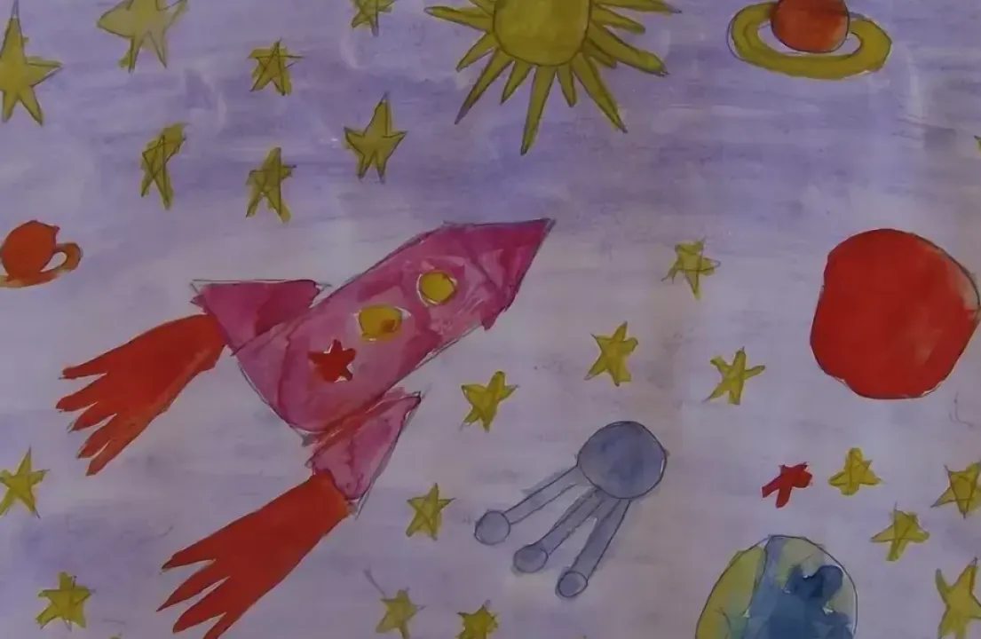
- Посмотри, как здорово получилось? Ты настоящий умница.

Рефлексия:
• Как называется наша планета?
• А какие планеты вращаются вокруг солнца?
• Как звали собачек, которые были в космосе?
• А как звали первого космонавта?
• Как называется космический костюм?
• Кто из вас хочет быть космонавтом?
Молодцы, ребята, вы были очень внимательны на занятии. Наше занятие окончено. Всем спасибо!

